**Phân tích thiết kế hệ thống quản lý bán linh kiện máy tính**

1. **MỤC TIÊU VÀ PHẠM VI ĐỀ TÀI**
   1. **Mục tiêu**

Mục tiêu của để tài là sẽ phân tích **hệ thống quản lý bán linh kiện máy tính**.

* 1. **Phạm vi.**

**+** Đề tài được thực hiện dựa trên cơ sở phạm vi môn học **Phân Tích Thiết Kế Hệ Thống Thông Tin**.

+ Hệ thống này chỉ quản lý một cửa hàng nhỏ.

1. **KHẢO SÁT** 
   1. **Khảo sát chung về hệ thống bán lẻ linh kiện máy tính hiện nay**

Các cửa hàng bán lẻ hiện nay, nguồn hàng chủ yếu đến từ các nhà cung cấp, trong và ngoài nước cung cấp. Khách hàng của cửa hàng chủ yếu là những người có nhu cầu mua các linh kiện lẻ.

Cửa hàng phân hàng theo từng danh mục, cửa hàng có các loại mặt hàng, CPU, RAM, GPU, PSU, mainboard, case... Đủ để lắp rắp thành một chiếc máy tính hoàn chỉnh.

Các hoạt động chính của cửa hàng gồm nhập hàng vào kho và xuất hàng từ kho ra điểm trưng bày linh kiện hoặc giao cho khách, nhân viên của cửa hàng lập đơn mua hàng theo yêu cầu của khách và lập phiếu xuất, nhân viên báo cáo thu chi hằng ngày, tháng hoặc khi có yêu cầu từ quản lý.

**Các bộ phận trong cửa hàng:**

+ Bộ phận bán hàng : Thực hiện việc bán hàng và lập hóa đơn cho khách hàng đồng thời ghi nhận lại thông tin hàng hóa bán được.

+ Bộ phận tin học : Thực hiện việc nhập liệu, xuất báo cáo cần thiết phục vụ cho bộ phận quản lý

+ Bộ phận quản lý : Nhiệm vụ của bộ phận là nhập hàng về, kiểm tra đảm báo hàng nhập đúng yêu cầu và nhà cung cấp và nắm bắt được tình hình kinh doanh của cửa hàng.

* 1. **Phân tích nghiệp vụ**

1. Nhập hàng

+ Mặt hàng mới nhập về sẽ được nhân viên phụ trách tin học lưu trữ các thông tin của hàng vào hệ thống quản lý. Sau đó lập phiếu nhập và cho vào kho.

1. Xuất hàng

+ Nhân viên bán hàng chuyển hàng từ kho ra bán. Các kệ tủ là nơi trưng bày nhiều mặt hàng đầy đủ các chủng loại để thuận tiện cho khách hàng mua hàng và giúp cho nhân viên bán hàng dễ kiểm soát hàng hóa ở cửa hàng và bổ sung hàng khi hết hàng. Hằng ngày căn cứ vào tình hình bán hàng ở cửa hàng, bộ tin học sẽ thống kê để biết mặt hàng nào đã hết hay còn ít trong kho từ đó báo cáo cho quản lý để có hướng giải quyết như nhập thêm hàng.

1. Ứng dụng tin học

+ Mô hình kinh doanh buôn bán đối với loại hàng là linh kiện máy tính, có điểm đặc biệt là tên các linh kiện rất khó nhớ và các thông số của linh kiện, số tháng bảo hành cũng khác nhau…, vì vậy nếu ứng dụng tin học vào sẽ rất dễ dàng quản lý các mặt hàng và khi khách hàng có nhu cầu tư vấn thì sẽ rất nhanh chóng chọn ra mặt hàng phù hợp có sẵn trong cửa hàng.

1. Các mẫu phiếu của cửa hàng

**Phiếu nhập:**

|  |  |  |  |  |  |  |  |  |  |  |  |  |  |  |  |
| --- | --- | --- | --- | --- | --- | --- | --- | --- | --- | --- | --- | --- | --- | --- | --- |
| **PHIẾU NHẬP HÀNG**  **Mã Phiếu……………………..**  **Từ ngày………………..đến ngày………………..**   |  |  |  |  |  | | --- | --- | --- | --- | --- | | **STT** | **Tên hàng** | **Đơn giá** | **Số lượng** | **Thành tiền** | |  |  |  |  |  | | **Tổng tiền :** | | | | | |

**Phiếu xuất:**

|  |  |  |  |  |  |  |  |  |  |  |  |  |  |  |  |
| --- | --- | --- | --- | --- | --- | --- | --- | --- | --- | --- | --- | --- | --- | --- | --- |
| **PHIẾU XUẤT HÀNG**  **Mã Phiếu……………………..**  **Từ ngày………………..đến ngày………………..**   |  |  |  |  |  | | --- | --- | --- | --- | --- | | **STT** | **Tên hàng** | **Đơn giá** | **Số lượng** | **Thành tiền** | |  |  |  |  |  | | **Tổng tiền :** | | | | | |

**Khách hàng:**

|  |  |  |  |  |  |  |  |  |
| --- | --- | --- | --- | --- | --- | --- | --- | --- |
| **DANH SÁCH KHÁCH HÀNG**  **Mã Phiếu……………………..**   |  |  |  |  | | --- | --- | --- | --- | | **STT** | **Họ Tên** | **SĐT** | **Năm sinh** | |  |  |  |  |   **Ngày….Tháng….Năm….** |

**Báo cáo lợi nhuận:**

|  |  |  |  |  |  |  |
| --- | --- | --- | --- | --- | --- | --- |
| **BÁO CÁO LỢI NHUẬN**     |  |  |  | | --- | --- | --- | | **Tổng tiền chi** | **Tổng tiền thu** | **Lợi Nhuận** | | **100** | **120** | **20** |   **Ngày….Tháng….Năm….** |

1. **Thiết kế hệ thống cửa hàng và chức năng**
   1. **Biểu đồ phân cấp chức năng**

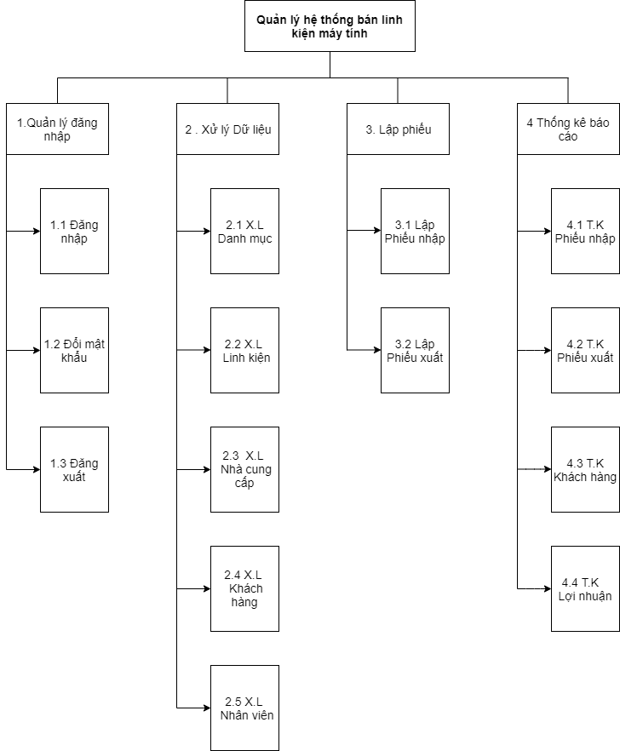

Hình 3.2 Biểu đồ phân cấp chức năng

* 1. **Biều đồ luồng dữ liệu**
     1. 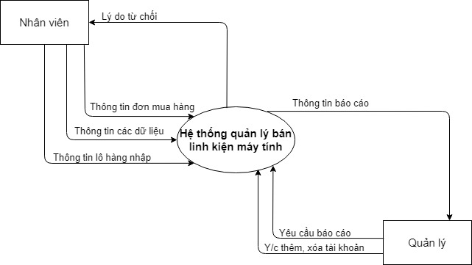**Biểu đồ luồng dữ liệu mức ngữ cảnh**

Hình 3.3.1 Biểu đồ luồng dữ liệu mức ngữ cảnh.

* + 1. **Biểu đồ luồng dữ liệu mức đỉnh**

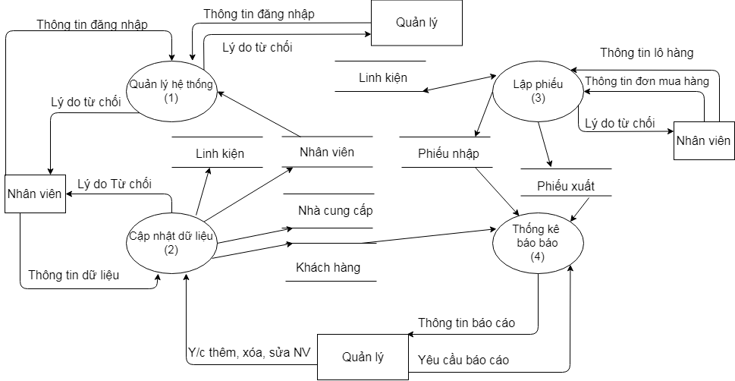

Hình 3.3.2 Biểu đồ luồng dữ liệu mức đỉnh.

* + 1. **Biểu đồ luồng dữ liệu mức dưới đỉnh**
       1. **Phân hệ quản lý đăng nhập**

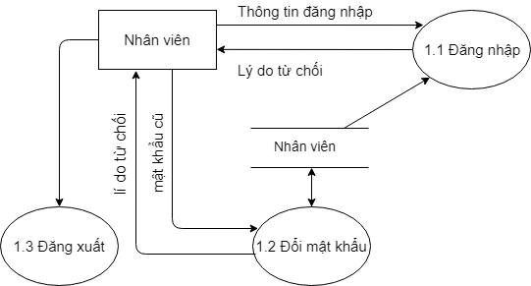

Hình 3.3.3.1 Biểu đồ luồng dữ liệu mức dưới đỉnh phân hệ quản lý hệ thống

* + - 1. 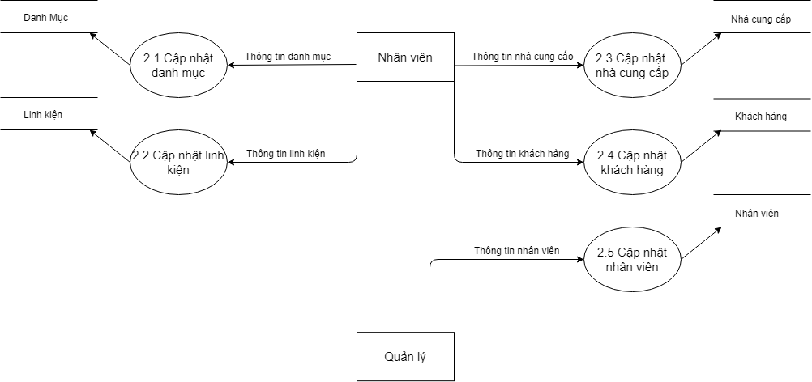**Phân hệ xử lý dữ liệu**

Hình 3.3.3.2 Biểu đồ luồng dữ liệu mức dưới đỉnh phân hệ cập nhật dữ liệu.

* + - 1. **Phân hệ lập phiếu**

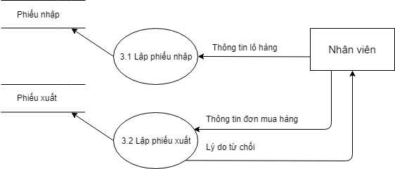

Hình 3.3.3.3 Biểu đồ luồng dữ liệu mức dưới đỉnh phân hệ lập phiếu

* + - 1. 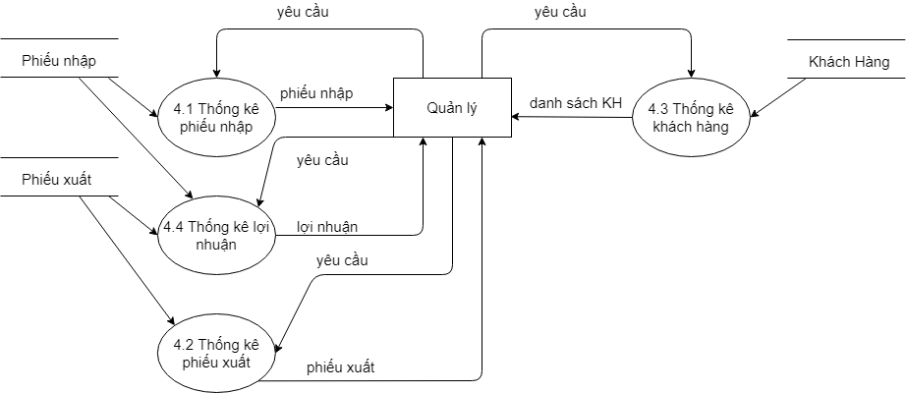**Phân hệ thống kê báo cáo**

Hình 3.3.3.4 Biểu đồ luồng dữ liệu mức dưới đỉnh phân hệ thống kế báo cáo

1. **Thiết kế cơ sở dữ liệu cho hệ thống quản lý bán linh kiện máy tính**
   1. 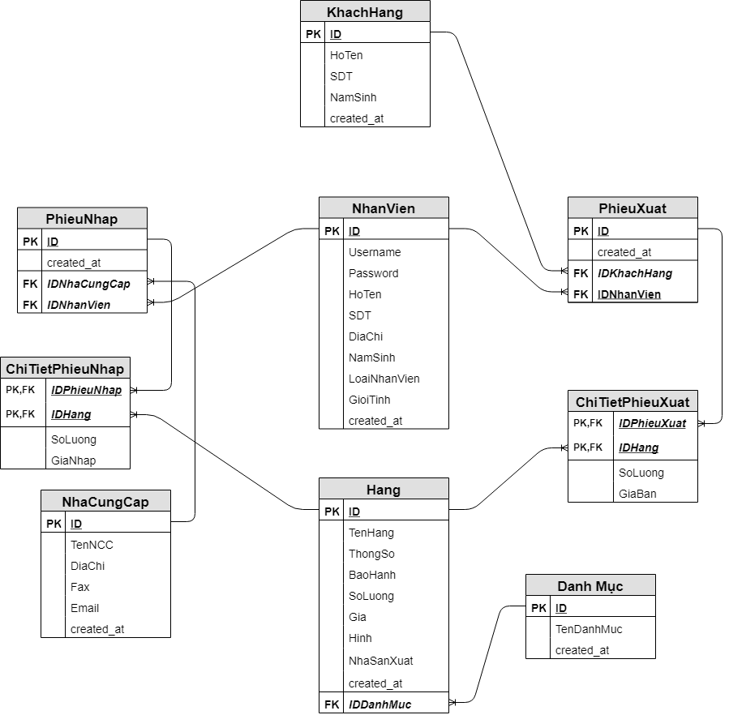**Mô hình dữ liệu**

**Hình 4.2 Sơ đồ thực thể liên kết của hệ thống quản lý bán linh kiện máy tính**

* 1. **Thiết kế chi tiết cơ sở dữ liệu**
     1. **Danh Mục**

|  |  |  |  |  |  |
| --- | --- | --- | --- | --- | --- |
| **Mô tả** | **Khóa chính** | **Khóa ngoại** | **Rỗng (null)** | **Kiểu dữ liệu** | **Kích thước** |
| ID | *X* |  |  | Int |  |
| Tên Danh Mục |  |  |  | Nvarchar | 50 |
| Created at |  |  |  | Date |  |

* + 1. **Hàng**

**+** Thuộc tính **Bảo Hành:** thời gian bảo hành tính bằng tháng

**+** Thuộc tính **Hình:** nếu không nhập thuộc tính sẽ có giá trị là hình mặc định.

|  |  |  |  |  |  |
| --- | --- | --- | --- | --- | --- |
| **Mô tả** | **Khóa chính** | **Khóa ngoại** | **Rỗng (null)** | **Kiểu dữ liệu** | **Kích thước** |
| ID | *X* |  |  | Int |  |
| Tên Hàng |  |  |  | Varchar | 200 |
| Thông Số |  |  |  | Nvarchar | MAX |
| Bảo Hành |  |  |  | Int |  |
| Số Lượng |  |  |  | Int |  |
| Giá |  |  |  | Int |  |
| Hình |  |  |  | Varchar | 100 |
| Nhà Sản Xuất |  |  |  | Varchar | 50 |
| Created at |  |  |  | Date |  |
| ID Danh Mục |  | *X* |  | Int |  |

* + 1. **Nhà Cung Cấp**

|  |  |  |  |  |  |
| --- | --- | --- | --- | --- | --- |
| **Mô tả** | **Khóa chính** | **Khóa ngoại** | **Rỗng (null)** | **Kiểu dữ liệu** | **Kích thước** |
| ID | *X* |  |  | Int |  |
| Tên Nhà Cung Cấp |  |  |  | Nvarchar | 50 |
| Địa Chỉ |  |  |  | Nvarchar | 80 |
| Fax |  |  |  | Char | 10 |
| Email |  |  |  | Varchar | 50 |
| Created at |  |  |  | Date |  |

* + 1. **Nhân Viên**

**+** Thuộc tính **Loại Nhân Viên: có 3 loại nhân viên:  
 0: Quản lý, 1: Nhân viên bán hàng, 2: Nhân viên tin học**

**+** Thuộc tính **Giới Tính: 0 là Nam, 1 là Nữ**

|  |  |  |  |  |  |
| --- | --- | --- | --- | --- | --- |
| **Mô tả** | **Khóa chính** | **Khóa ngoại** | **Rỗng (null)** | **Kiểu dữ liệu** | **Kích thước** |
| ID | *X* |  |  | Int |  |
| Username |  |  |  | Varchar | 50 |
| Password |  |  |  | Varchar | 80 |
| Họ Tên |  |  |  | Nvarchar | 50 |
| SĐT |  |  |  | Char | 10 |
| Địa Chỉ |  |  |  | Nvarchar | 80 |
| Năm Sinh |  |  |  | Date |  |
| Loại Nhân Viên |  |  |  | TinyInt |  |
| Giới Tính |  |  |  | Bit |  |
| Created at |  |  |  | Date |  |

* + 1. **Khách Hàng**

|  |  |  |  |  |  |
| --- | --- | --- | --- | --- | --- |
| **Mô tả** | **Khóa chính** | **Khóa ngoại** | **Rỗng (null)** | **Kiểu dữ liệu** | **Kích thước** |
| ID | *X* |  |  | Int |  |
| Họ Tên |  |  |  | Nvarchar | 50 |
| SĐT |  |  |  | Char | 10 |
| Năm Sinh |  |  | *X* | Date |  |
| Created at |  |  |  | Date |  |

* + 1. **Phiếu Nhập**

|  |  |  |  |  |  |
| --- | --- | --- | --- | --- | --- |
| **Mô tả** | **Khóa chính** | **Khóa ngoại** | **Rỗng (null)** | **Kiểu dữ liệu** | **Kích thước** |
| ID | *X* |  |  | Int |  |
| Created at |  |  |  | Date |  |
| ID Nhà Cung Cấp |  | *X* |  | Int |  |
| ID Nhân Viên |  | *X* |  | Int |  |

* + 1. **Chi Tiết Phiếu Nhập**

|  |  |  |  |  |  |
| --- | --- | --- | --- | --- | --- |
| **Mô tả** | **Khóa chính** | **Khóa ngoại** | **Rỗng (null)** | **Kiểu dữ liệu** | **Kích thước** |
| ID Phiếu Nhập | *X* | *X* |  | Int |  |
| ID Hàng | *X* | *X* |  | Int |  |
| Số Lượng |  |  |  | Int |  |
| Giá Nhập |  |  |  | Int |  |

* + 1. **Phiếu Xuất**

**+** Thuộc tính **ID Khách Hàng:** thuộc tính này có thể rỗng, vì khách hàng không muốn điền thông tin

|  |  |  |  |  |  |
| --- | --- | --- | --- | --- | --- |
| **Mô tả** | **Khóa chính** | **Khóa ngoại** | **Rỗng (null)** | **Kiểu dữ liệu** | **Kích thước** |
| ID | *X* |  |  | Int |  |
| ID Khách Hàng |  | *X* | *X* | Int |  |
| Created at |  |  |  | Date |  |
| ID Nhân Viên |  | *X* |  | Int |  |

* + 1. **Chi Tiết Phiếu Xuất**

|  |  |  |  |  |  |
| --- | --- | --- | --- | --- | --- |
| **Mô tả** | **Khóa chính** | **Khóa ngoại** | **Rỗng (null)** | **Kiểu dữ liệu** | **Kích thước** |
| ID Phiếu Xuất | *X* | *X* |  | Int |  |
| ID Hàng | *X* | *X* |  | Int |  |
| Số Lượng |  |  |  | Int |  |
| Giá Xuất |  |  |  | Int |  |

1. **Các Form trên chương trình:**

* Form Đăng nhập:

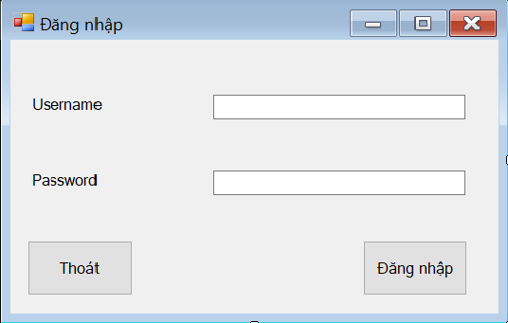

* Form Chính:

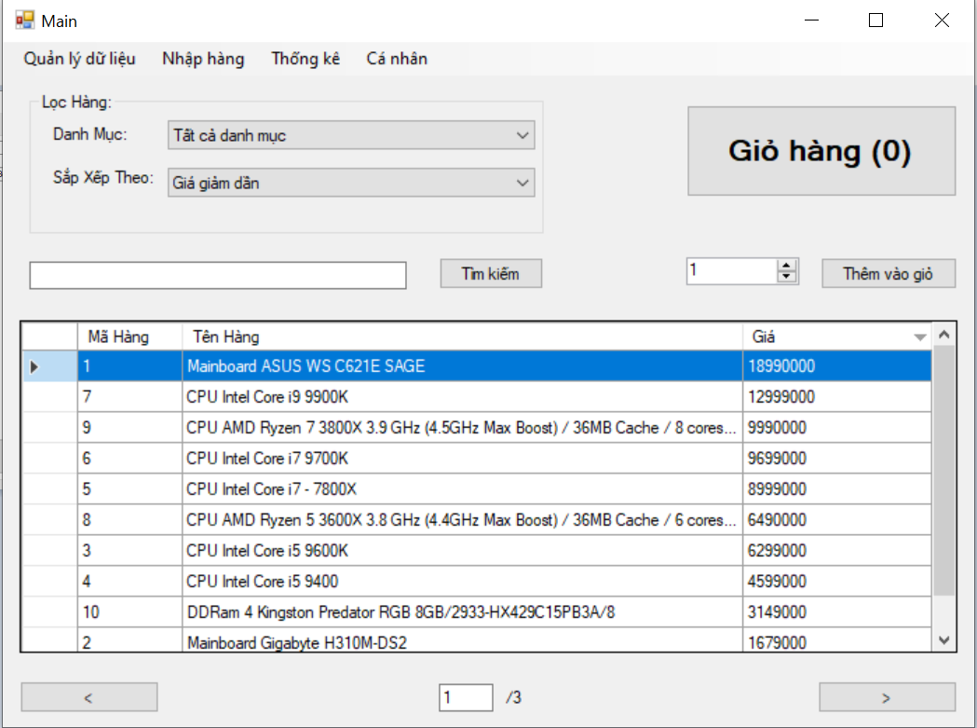

* Form Chi tiết phiếu xuất:

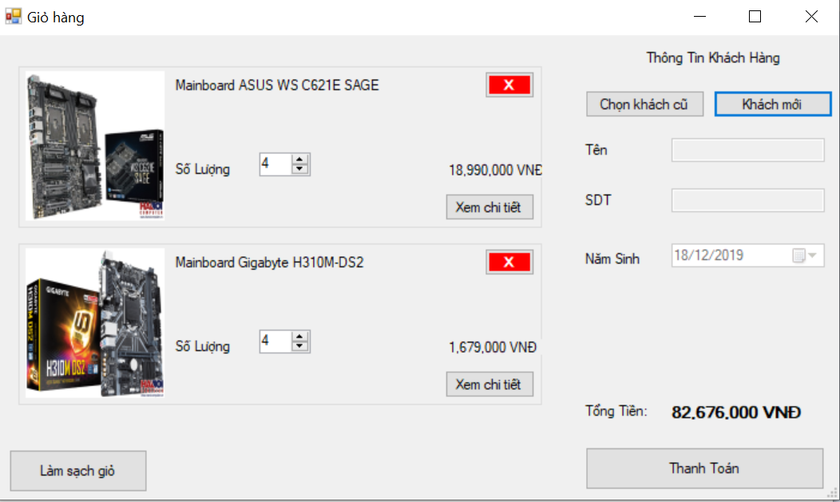

* Form Chi tiết hàng:

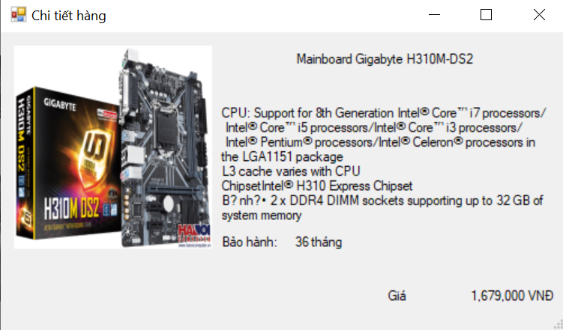

* Form Chọn khách:

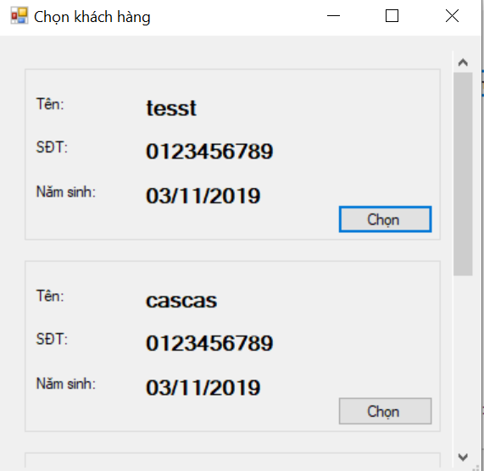

* Form Quản lí dữ liệu:

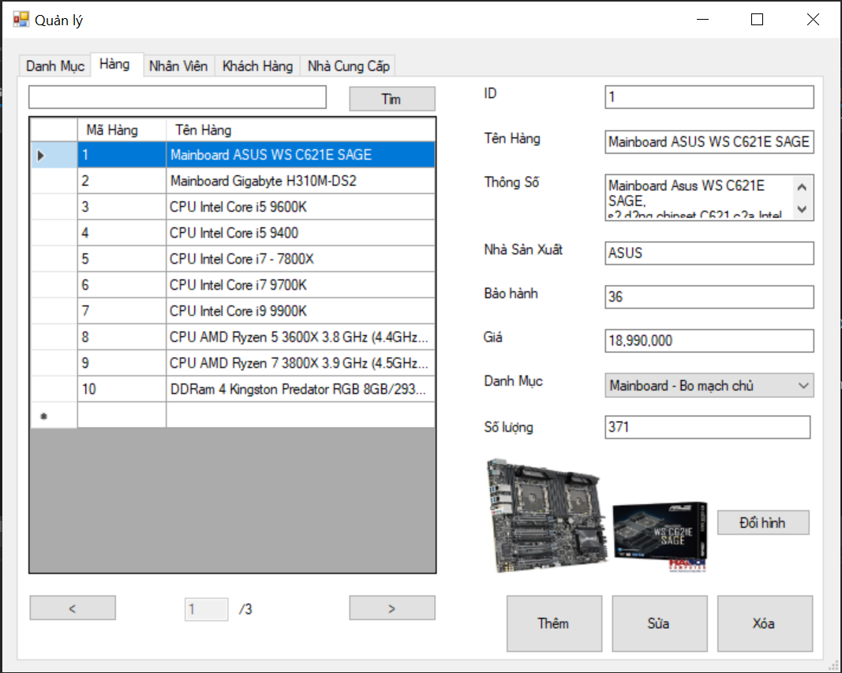

* Form Nhập hàng:

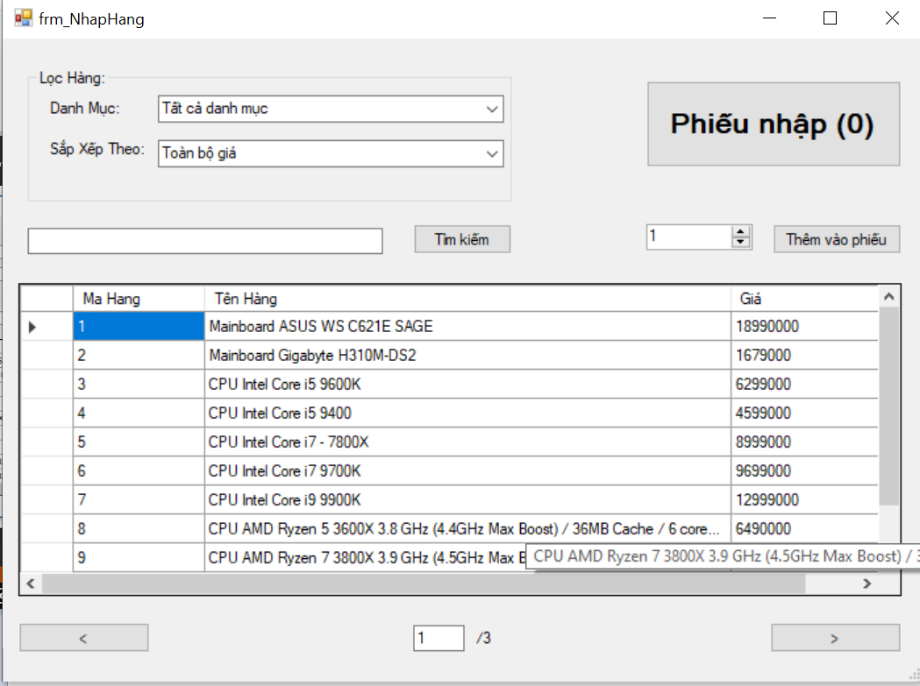

_ Form Chi tiết phiếu nhập:

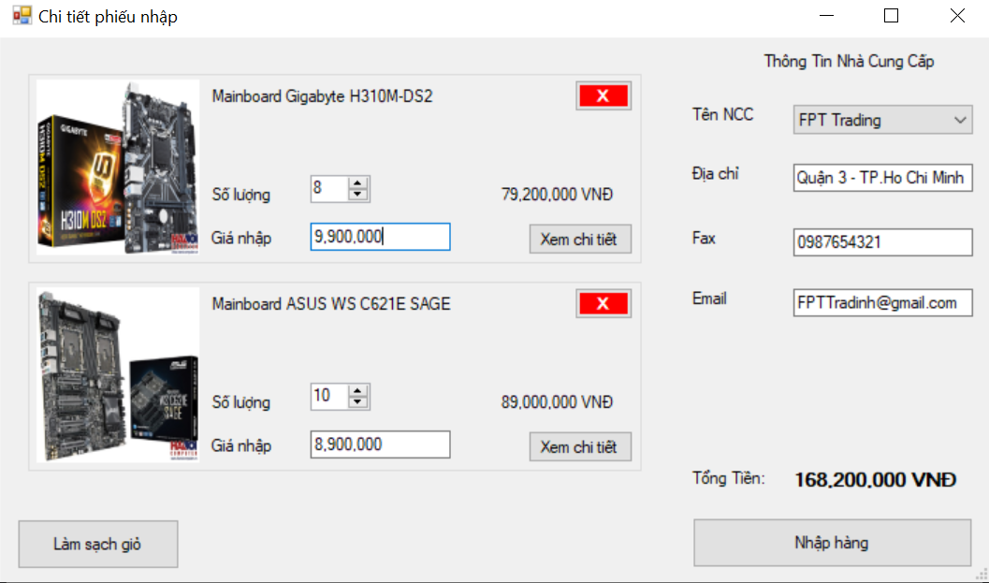

* Form Thống kê:

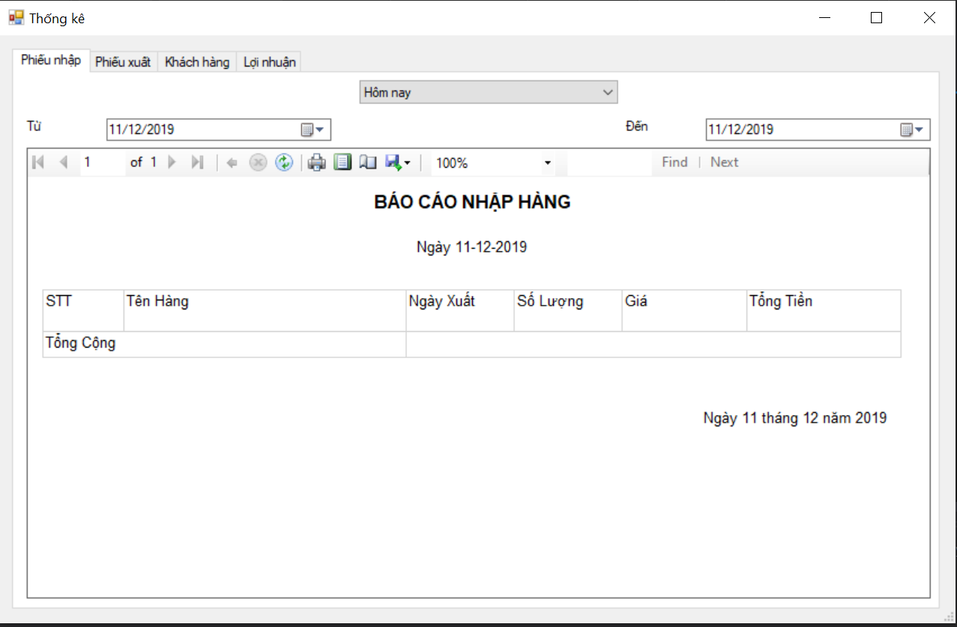

* Form Cá nhân:

